معاون محترم آموزشي دانشگاه /دانشكده علوم پزشكي و خدمات بهداشتي درماني...

سلام عليكم
احتراماً، به اطلاع مي رساند سامانه انتقال و ميهماني دانشجويان دانشگاههاي علوم پزشكي جهت نيمسال دوم 99-98 بر اساس جدول مشروحه ذيل فعال خواهد گرديد. مقتضي است ضمن اطلاع رساني دقيق نسبت به ثبت درخواست، رسيدگي و پاسخگويي به تقاضاهاي انتقال و ميهماني دانشجويان بر اساس بازه هاي زماني مشروحه ذيل اقدام لازم بعمل آيد .ضمن آنكه متذكر مي گردد نقل و انتقال دانشجويان بايستي فقط از طريق سامانه مذكوراقدام و پيگيري گردد واستفاده از ازسايت يا سامانه دانشگاه دراين خصوص ممنوع مي باشد . لازم به توضيح مي باشد دانشگاهها/دانشكده هاي علوم پزشكي كه درنيمسال مذكورپذيرش دانشجوي انتقال يا ميهماني ندارند بايستي اطلاع رساني هاي لازم را دراين خصوص به انجام رسانند

جدول زمانبندي سامانه انتقال و ميهماني دانشجويان
20 آبان تا 10آذر 98 | ثبت نام دانشجويان متقاضي در دانشگاههاي مبداء وبارگذاري مدارك لازم
11آذر تا 25 آذر 98 | بررسي مدارك و اعلام نقص توسط دانشگاه مبداء وويرايش توسط دانشجو
26آذر تا 10 دي 98 | اتمام فرصت ويرايش دانشجويان و رسيدگي و اعلام نتيجه توسط دانشگاه مبداء
11دي تا 23 دي 98 | بررسي مدارك و اعلام نقص توسط دانشگاه مقصد وويرايش توسط دانشجو
24 دي تا 8 بهمن98 | اتمام فرصت ويرايش دانشجويان و رسيدگي و اعلام نتيجه توسط دانشگاه مقصد
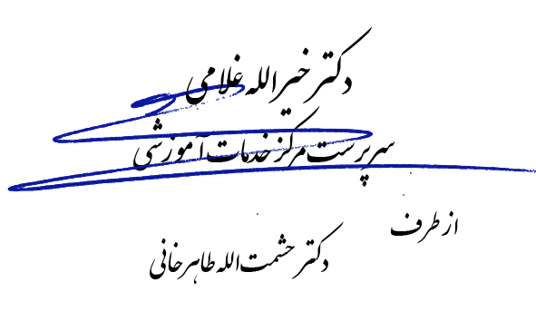

رونوشت:
جناب آقای مهندس منجمی، رییس محترم مرکز خدمات ماشینی جهت اقدام، پیگیری و درج در سامانه نقل و انتقال
جناب آقای دکتر اکبری، مشاور محترم معاون آموزشی جهت استحضار
سرکار خانم روانبخش جهت اطلاع و پیگیری جهت درج در سایت مرکز خدمات آموزشی و معاونت آموزشی
سرکار خانم خیری جهت اطلاع

